**MTT assay – úloha č. 2**

MTT assay se používá ke stanovení cytotoxicity chemoterapeutik a je založena na detekci barevné změny vzorku v důsledku aktivity NAD(P)H oxidoreduktáz. Metabolicky aktivní buňky redukují žlutou tetrazoliovou sůl na fialový formazan a výsledná změna je detekována měřením absorbance při vlnové délce 570 nm. Pro lepší vysvětlení si můžete pustit toto video, kde uvidíte i praktický postup při eseji: <https://www.youtube.com/watch?v=ZkW6z6SJ3X4>.

My bychom v praxi postupovali takto: Sféroidy, které jste si v pondělí naindukovali v klasickém schématu: EtOH kontrola = kontrola pro pH 7.4, 20 uM perifosin v pH 7.4, 80 mM NaHCO3 = kontrola pro pH 8.1 a 20 uM perifosin v kombinaci s 80 mM NaHCO3, byste přenesli do eppinek, stočili na centrifuze a sféroid rozdisociovali na buněčnou suspenzi působením trypsinu. Trypsin byste inaktivovali pomocí média s FBS a stočili (je to stejné, jako jste dělali v pondělí při přípravě lyzátů a paralelně byste takto sklízeli vzorky i pro úlohu č. 3 – průtoková cytometrie, akorát byste v závěru přidali sytox green). K peletu buněk byste poté přidali 10 % MTT (5 mg/ml) v DMEM médiu (v této fázi jednoduše přidáváte žlutý roztok k buňkám) a nechali byste v termoboxu inkubovat asi 60 min. Během této doby by v eppinkách došlo ke změně žlutých solí na fialovou v závislosti na tom, jak moc by byly vaše buňky mrtvé po treatmentu. Z každé eppinky byste pipetovali 100 ul vzorku na 96 well, který byste vložili do Elisa readeru a změřili byste absorbanci jednotlivých vzorků. Výsledek znázorníte pomocí sloupcového grafu.

EtOH kontrola

20 uM perifosin

80 mM NaHCO3

Perifosin + NaHCO3

60 min

Elisa reader

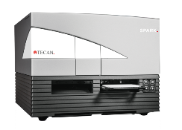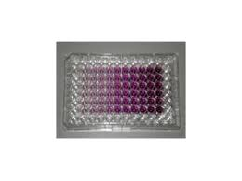

|  |  |  |  |  |
| --- | --- | --- | --- | --- |
| Abs (570 nm) | 0,723 | 0,498 | 0,632 | 0,234 |

**Závěr:** Pokles absorbance nám zároveň dává informaci o snížené metabolické aktivitě buněk potažmo nižší viabilitě buněk. V kontrolních vzorcích (EtOH a samotný naHCO3) jsou buňky nejvíce živé, po působení perifosinu dochází k částečnému snížení viability a po působení perifosinu v alkalickém pH umírá nejvíce buněk.